LIETUVOS STATISTIKOS DEPARTAMENTO GENERALINIO DIREKTORIAUS
Į S A K Y M A S

DĖL NAUJŲ PASTATŲ STATYBOS STATISTINĖS ATASKAITOS NPS-01 (KETVIRTINĖS) IR STATYBĄ LEIDŽIANČIŲ DOKUMENTŲ STATYTI NAUJUS PASTATUS STATISTINĖS ATASKAITOS LS-01 (KETVIRTINĖS) FORMŲ PATVIRTINIMO IR LIETUVOS STATISTIKOS DEPARTAMENTO GENERALINIO DIREKTORIAUS 2011 M. LAPKRIČIO 8 D. ĮSAKYMO Nr. DĮ-220 „DĖL KAI KURIŲ LIETUVOS STATISTIKOS DEPARTAMENTO GENERALINIO DIREKTORIAUS ĮSAKYMŲ PAKEITIMO“ PAKEITIMO

2012 m. kovo 5 d. Nr. DĮ-57
Vilnius

Įgyvendindama Lietuvos Respublikos statistikos įstatymo (Žin., 1993, Nr. 54-1048; 1999, Nr. 114-3299) 12 straipsnio 2 dalies nuostatas ir atsižvelgdama į 1996 m. birželio 25 d. Tarybos reglamentą (EB) Nr. 2223/96 dėl Europos nacionalinių ir regioninių sąskaitų sistemos Bendrijoje (OL 2004 m. specialusis leidimas, 10 skyrius, 2 tomas, p. 3) su paskutiniais pakeitimais, padarytais 2010 m. rugpjūčio 10 d. Komisijos reglamentu (ES) Nr. 715/2010 (OL 2010 L 210, p. 1), 1998 m. gegužės 19 d. Tarybos reglamentą (EB) Nr. 1165/98 dėl trumpojo laikotarpio statistikos (OL 2004 m. specialusis leidimas, 13 skyrius, 20 tomas, p. 291) su paskutiniais pakeitimais, padarytais 2008 m. lapkričio 28 d. Komisijos reglamentu (EB) Nr. 1178/2008 (OL 2008 L 319, p. 16), 2009 m. kovo 11 d. Europos Parlamento ir Tarybos reglamentą (EB) Nr. 223/2009 dėl Europos statistikos, panaikinantį Europos Parlamento ir Tarybos reglamentą (EB, Euratomas) Nr. 1101/2008 dėl konfidencialių statistinių duomenų perdavimo Europos Bendrijų statistikos tarnybai, Tarybos reglamentą (EB) Nr. 322/97 dėl Bendrijos statistikos ir Tarybos sprendimą 89/382/EEB, Euratomas, įsteigiantį Europos Bendrijų statistikos programų komitetą (OL 2009 L 87, p. 164):
1. Tvirtinu pridedamas formas:
1.1. Naujų pastatų statybos statistinės ataskaitos NPS-01 (ketvirtinės);
1.2. Statybą leidžiančių dokumentų statyti naujus pastatus statistinės ataskaitos LS-01 (ketvirtinės).
2. Pakeičiu Lietuvos statistikos departamento generalinio direktoriaus 2011 m. lapkričio 8 d. įsakymą Nr. DĮ-220 „Dėl kai kurių Lietuvos statistikos departamento generalinio direktoriaus įsakymų pakeitimo“ (Žin., 2011, Nr. 135-6419) ir 1 punkte išbraukiu žodžius „Naujų pastatų statybos statistinės ataskaitos NPS-01 (ketvirtinės) formą, patvirtintą Statistikos departamento generalinio direktoriaus 2011 m. kovo 1 d. įsakymo Nr. DĮ-45 (Žin., 2011, Nr. 29-1383)“.
3. Laikau netekusiu galios Statistikos departamento generalinio direktoriaus 2011 m. kovo 1 d. įsakymą Nr. DĮ-45 „Dėl Naujų pastatų statybos statistinės ataskaitos NPS-01 (ketvirtinės) ir Leidimų statyti naujus pastatus statistinės ataskaitos LS-01 (ketvirtinės) formų patvirtinimo“ (Žin., 2011, Nr. 29-1383).

Generalinė direktorė Vilija Lapėnienė

Forma patvirtinta Lietuvos statistikos
departamento generalinio direktoriaus
2012 m. kovo 5 d. įsakymu Nr. DĮ-57

__________________________
(Įstaigos pavadinimas)

Lietuvos statistikos departamento
Statybos ir investicijų statistikos skyriui

NAUJŲ PASTATŲ STATYBOS
20__ M.__KETV. STATISTINĖ ATASKAITA
NPS-01 (KETVIRTINĖ)

____________________ Nr. _________
(Užpildymo data)

Adresas nurodomas tik tuo atveju, jei jis pasikeitė |  |  |  |  | Pateikiama iki 15 d. ataskaitiniam ketvirčiui pasibaigus
Savivaldybės teritorijos kodas |  |  |  |  | Pateikia Valstybinės teritorijų planavimo ir statybos inspekcijos prie Aplinkos ministerijos teritoriniai skyriai pagal kiekvieną savivaldybę
Adresas
 |  |  |  |  | Pildoma sveikaisiais skaičiais
 |  |  |  |  | Statistinės ataskaitos forma skelbiama interneto svetainėje www.stat.gov.lt

Prašome atkreipti dėmesį, kad 1 priedas pateikiamas kartu su IV ketvirčio Naujų pastatų statybos statistine ataskaita NPS-01 (ketvirtine).
Prieš pildydami statistinę ataskaitą perskaitykite paaiškinimus (statistinės ataskaitos 3 priedas).

I. BAIGTI STATYTI GYVENAMIEJI PASTATAI

 | Eil. nr. | Pastatų skaičius | Butų skaičius | Bendrasis plotas, m2 | Naudingasis plotas, m2 | Tūris, m3
A | B | 1 | 2 | 3 | 4 | 5
Gyvenamieji pastatai, iš viso (22-28 eil. suma) | 20
Vieno buto namai | 22
Dviejų butų namai | 24
Trijų ar daugiau butų (daugiabučiai) namai | 26
Įvairių socialinių grupių asmenims skirti pastatai | 28 |  | X

Baigtas statyti pastatas - pastatas laikomas baigtu statyti, kai pagal nustatytą tvarką yra surašytas statybos užbaigimo aktas, deklaracija apie statybos užbaigimą pagal statinio projekto sprendinius.
Statybos užbaigimo aktas - nustatyta tvarka sudarytos statybos užbaigimo komisijos surašytas dokumentas, patvirtinantis, kad statinys pastatytas pagal statinio projekto sprendinius.
Deklaracija apie statybos užbaigimą - statytojo (užsakovo, savininko, valdytojo) ir kitų statybos dalyvių pasirašytas dokumentas, kuriuo paskelbiama, kad statybos darbai užbaigti pagal statinio projekto (kai jis privalomas) sprendinius ar teisės aktų reikalavimus, jei statinio projektas nebuvo rengiamas. Statybos užbaigimo data laikoma akto ar deklaracijos pasirašymo data.

II. BAIGTI STATYTI NEGYVENAMIEJI PASTATAI
(išskyrus I grupės nesudėtingus pastatus, kurių bendrasis plotas mažesnis kaip 50 m2)

 |  | Eil. nr. | Pastatų skaičius | Bendrasis plotas, m2 | Tūris, m3
A |  | B | 1 | 2 | 3
Negyvenamieji pastatai pagal paskirtį, iš viso (41-49 eil. suma) |  | 40
jstaigų pastatai |  | 41
Gamybos, pramoniniai pastatai ir sandėliai |  | 42
Žemės ūkio ir kiti ūkiniai pastatai |  | 43
Transporto ir ryšių pastatai |  | 44
Prekybos, viešbučių ir maitinimo įmonių pastatai |  | 45
iš | viešbučių ir kitų panašių pastatų | 45.1
jų | prekybos pastatų | 45.2
Švietimo ir mokslo pastatai |  | 46
iš | bendrojo lavinimo mokyklų | 46.1
jų | ikimokyklinių ugdymo įstaigų | 46.2
Ligoninių ir slaugos įstaigų pastatai |  | 47
Kultūros ir sporto renginių pastatai |  | 48
Kitos paskirties pastatai |  | 49

Prašome nurodyti, kiek laiko skyrėte statistiniams duomenims rengti ir statistinei ataskaitai pildyti: | val. | min. | Pildoma III ketvirčio statistinėje ataskaitoje.

Dėkojame už dalyvavimą statistiniame tyrime

įstaigos vadovas arba jo įgaliotas asmuo
(Parašas) (Vardas ir pavardė)
_
(Ataskaitą užpildžiusio asmens vardas ir pavardė) (Telefonas) (Faksas) El. paštas)

Pasiteirauti Lietuvos statistikos departamente: Gedimino pr. 29, 01500 Vilnius; tel. (8 5) 236 4623; faks. (8 5) 236 4869; el. p. danguole.areskiene@stat.gov.lt.

_________________

Naujų pastatų statybos statistinės
ataskaitos NPS-01 (ketvirtinės)
2 priedas

INFORMACIJA DĖL KETVIRTINIO NAUJŲ PASTATŲ STATYBOS STATISTINIO TYRIMO (STATISTINĖ ATASKAITA NPS-01 (KETVIRTINĖ)

STATISTINIO TYRIMO TEISINIS PAGRINDAS | Lietuvos Respublikos statistikos įstatymas (Žin., 1993, Nr. 54-1048; 1999, Nr. 1143299).  2009 m. kovo 11 d. Europos Parlamento ir Tarybos reglamentas (EB) Nr. 223/2009 dėl Europos statistikos, panaikinantis Europos Parlamento ir Tarybos reglamentą (EB, Euratomas) Nr. 1101/2008 dėl konfidencialių statistinių duomenų perdavimo Europos Bendrijų statistikos tarnybai, Tarybos reglamentą (EB) Nr. 322/97 dėl Bendrijos statistikos ir Tarybos sprendimą 89/382/EEB, Euratomas, įsteigiantį Europos Bendrijų statistikos programų komitetą (OL 2009 L 87, p. 164).  1996 m. birželio 25 d. Tarybos reglamentas (EB) Nr. 2223/96 dėl Europos nacionalinių ir regioninių sąskaitų sistemos Bendrijoje (OL 2004 m. specialusis leidimas, 10 skyrius, 2 tomas, p. 3), su paskutiniais pakeitimais, padarytais 2010 m. rugpjūčio 10 d. Komisijos reglamentu (ES) Nr. 715/2010 (OL 2010 L 210, p.1).
STATISTINIO TYRIMO RŪŠIS, APIMTIS IR TIKSLAS | Ištisinis tyrimas.  Ataskaitą pildo Valstybinės teritorijų planavimo ir statybos inspekcijos prie Aplinkos ministerijos teritoriniai skyriai pagal kiekvieną savivaldybę. Tiriamasis laikotarpis - kalendorinis ketvirtis.  Tyrimo tikslas - surinkti ir apibendrinti statistinius duomenis apie baigtus statyti gyvenamuosius ir negyvenamuosius pastatus.
STATISTINĖS INFORMACIJOS PASKELBIMO LAIKAS IR VIETA | 45 d. ataskaitiniam laikotarpiui pasibaigus pranešime spaudai;  60 d. ataskaitiniam laikotarpiui pasibaigus leidinyje „Lietuvos ekonominė ir socialinė raida";  kovo mėn. leidinyje „Materialinės investicijos ir statyba";  Lietuvos statistikos departamento interneto svetainėje www.stat.gov.lt.
STATISTINIŲ DUOMENŲ PATEIKIMO PAREIGA | Lietuvos Respublikos statistikos įstatymo 14 straipsnio 2 dalis, nustatanti, kad juridiniai asmenys privalo neatlygintinai teikti statistinius duomenis Oficialiosios statistikos darbų programai įgyvendinti.
STATISTINIŲ DUOMENŲ PATEIKIMO TVARKOS PAŽEIDIMAS | Lietuvos Respublikos statistikos įstatymo 17 straipsnis:  „Fiziniai asmenys, įmonių, įstaigų ar organizacijų vadovai ir kiti atsakingi už oficialiosios statistikos duomenų rengimą ir teikimą asmenys, pažeidę šio įstatymo ir kitų su statistika susijusių teisės aktų reikalavimus, atsako pagal Lietuvos Respublikos įstatymus."  Lietuvos Respublikos administracinių teisės pažeidimų kodekso 1732 straipsnis (Žin., 1992, Nr. 21-610; 2000, Nr. 54-1557):  „Statistinių duomenų nepateikimas nustatyta tvarka oficialiąją statistiką tvarkančioms institucijoms ir įstaigoms arba melagingų statistinių duomenų joms pateikimas užtraukia baudą nuo 500 iki 1000 Lt.  Tokia pat veika, padaryta asmens, bausto administracine nuobauda už šio straipsnio pirmojoje dalyje numatytus pažeidimus, užtraukia baudą nuo 3000 iki 6000 Lt. Dokumentų, patvirtinančių pateiktus statistinius duomenis, nepateikimas oficialiąją statistiką tvarkančių institucijų ir įstaigų valstybės tarnautojams arba šių dokumentų nuslėpimas, taip pat minėtų valstybės tarnautojų teisėtų reikalavimų nevykdymas užtraukia baudą pareigūnams nuo 500 iki 1000 Lt."

_________________

Naujų pastatų statybos statistinės
ataskaitos NPS-01 (ketvirtinės)
3 priedas

PAAIŠKINIMAI NAUJŲ PASTATŲ STATYBOS STATISTINEI ATASKAITAI NPS-01 (KETVIRTINEI) IR 1 PRIEDUI „I-IV KETVIRČIAIS PASTATYTŲ GYVENAMŲJŲ PASTATŲ IR BUTŲ CHARAKTERISTIKOS“ PILDYTI

1. Pastatas - stogu apdengtas statinys, kuriame yra vienas ar daugiau kambarių ar kitų patalpų, išdėstytų tarp sienų ir pertvarų ir naudojamų žmonėms gyventi ar žemės ūkio, pramonės, komercijos, kultūros, transporto ir kt. veiklai. Talpos skysčiams, dujoms, biralams laikyti nėra pastatai.
2. Gyvenamasis pastatas (namas) - atskiras ar sublokuotas vieno ar dviejų butų (individualus namas), trijų ir daugiau butų (daugiabutis) gyvenamosios paskirties pastatas, tinkamas asmeniui ar šeimai gyventi.
3. Butas - vienbutis namas ar gyvenamojo pastato dalis iš vieno ar kelių gyvenamųjų kambarių, virtuvės ir kitų patalpų, atskirta atitvaromis nuo bendrojo naudojimo patalpų, kitų butų arba negyvenamosios paskirties patalpų. Butas privalo turėti atskirą išėjimą į lauką arba pastato bendrąją erdvę (laiptinę, koridorių, galeriją ar kitą bendrojo naudojimo patalpą).
4. Kambarys - patalpa, apribota perdangomis (denginiu) ir sienomis (pertvaromis) nuo grindų iki lubų, tenkinanti gyvenamosioms patalpoms nustatytus higienos reikalavimus. Prie kambarių priskiriami miegamieji, valgomieji, svetainės, gyvenamieji kambariai ir kitos gyventi tinkančios šiltos patalpos.
5. Įvairių socialinių grupių asmenims skirti pastatai - bendrabučiai, vaikų namai, nakvynės namai, globos bei šeimynos namai ir kt.
6. Buto naudingasis plotas - gyvenamųjų kambarių ir kitų būsto patalpų (virtuvių, sanitarinių mazgų, koridorių, įstatytų spintų, šildomų lodžijų ir kitų šildomų pagalbinių patalpų) bendrasis grindų plotas. Į naudingąjį būsto plotą neįeina balkonų, terasų, rūsių, nešildomų lodžijų grindų plotas.
7. Pastato tūris - antžeminės ir požeminės pastato dalies tūris.
8. Negyvenamasis pastatas - bet kuris pastatas, kurio paskirtis nėra gyvenamoji. Negyvenamieji pastatai pagal paskirtį:
8.1 Įstaigų pastatai (41 eil.) - pastatai (ar jų grupės), skirti administravimo veiklai: bankai, paštas, ambasados, valstybės ir savivaldybės įstaigos, teismai, kiti įstaigų ir organizacijų administraciniai pastatai (išskyrus kitos paskirties pastatuose įrengtas administracines patalpas).
8.2 Gamybos, pramoniniai pastatai ir sandėliai (42 eil.) - gamyklos, skerdyklos, kepyklos, dirbtuvės, pramonės produkcijos perdirbimo įmonės, energetikos, dujų, vandens tiekimo ir kiti gamybai skirti pastatai. Pastatai, kurių tiesioginė paskirtis ką nors sandėliuoti, - saugyklos, sandėliai, elevatoriai, šaldytuvai ir kiti objektai, naudojami produkcijai laikyti.
8.3. Žemės ūkio ir kiti ūkiniai pastatai (43 eil.) - gyvūnams auginti skirti pastatai, šiltnamiai, oranžerijos, daržinės, svirnai, angarai ir kiti ūkiniai pastatai, skirti žemės ūkio reikmėms.
8.4. Transporto ir ryšių pastatai (44 eil.) - oro uostų, jūros ir upių laivyno uostų, geležinkelio ir autobusų stočių pastatai, uosto terminalai, judėjimo postai, iešmų postai, dispečerinių, signalų perdavimo, švyturių, muitinių pastatai, automobilių ir autobusų garažai, orlaivių angarai, geležinkelio vagonų ir troleibusų depai, telefonų stočių pastatai, radijo ir televizijos transliavimo pastatai, nuotolinio ryšio (telekomunikacijų) centrai ir kt.
8.5. Prekybos, viešbučių ir maitinimo įmonių pastatai (45 eil.) - prekybos centrai, parduotuvės, prekybos paviljonai, vaistinės, degalinės, taip pat pastatai, skirti žmonėms maitinti (restoranai, kavinės, barai, valgyklos), viešbučiai ir kiti panašūs pastatai (moteliai, poilsio bazės, poilsio namai, turistinės bazės, kempingai ir kt.).
8.6. Švietimo ir mokslo pastatai (46 eil.) - bendrojo lavinimo mokyklos, aukštesniojo ir aukštojo mokslo įstaigos, mokymo centrai, darželiai, lopšeliai, institutai ir mokslinio tyrimo įstaigos, observatorijos, laboratorijos (išskyrus gamybines laboratorijas) ir kt.
8.7. Ligoninių ir slaugos įstaigų pastatai (47 eil.) - ligoninės, poliklinikos, ambulatorijos, dispanseriai, sanatorijos, reabilitacijos centrai, specialiųjų įstaigų sveikatos apsaugos pastatai, medicininės priežiūros įstaigų slaugos namai, neįgaliųjų globos namai, diagnostikos centrai, internatai sutrikusio intelekto asmenims, veterinarijos gydyklų pastatai ir kt.
8.8. Kultūros ir sporto renginių pastatai (48 eil.) - teatrai, koncertų salės, kino teatrai, parodų salės, galerijos, planetariumai, muziejai, bibliotekos, archyvai, sporto salės, uždari teniso kortai, uždaros ledo aikštelės, uždari baseinai, jachtų klubai, uždaros šaudyklos, maniežai, stadionai ir kt.
8.9. Kitos paskirties pastatai (49 eil.) - religinės paskirties pastatai (bažnyčios, cerkvės, koplyčios, sinagogos, maldos namai, katedros), specialiosios paskirties pastatai (kareivinės, kalėjimai, tardymo izoliatoriai, blaivyklos, policijos, pasienio kontrolės punktai, gaisrinės tarnybos pastatai), pastatai paslaugoms teikti (autoservisai, pirtys, grožio salonai, skalbyklos, taisyklos, laidojimo namai ir kt.), sodo namai, namų ūkio pastatai, esantys privačiame namų valdos žemės sklype (daržinės, pirtys, garažai, vasaros virtuvės, tvartai, šiltnamiai ir kt.).
9. Bendrasis plotas - naudingojo ir kitų (rūsių, garažų, techninių patalpų) plotų suma.

_________________

Forma patvirtinta Lietuvos statistikos
departamento generalinio direktoriaus
2012 m. kovo 5 d. įsakymu Nr. DĮ-57

STATYBĄ LEIDŽIANČIŲ DOKUMENTŲ STATYTI NAUJUS PASTATUS
[][][][] M. [] KETV. STATISTINĖ ATASKAITA
LS-01 (KETVIRTINĖ)

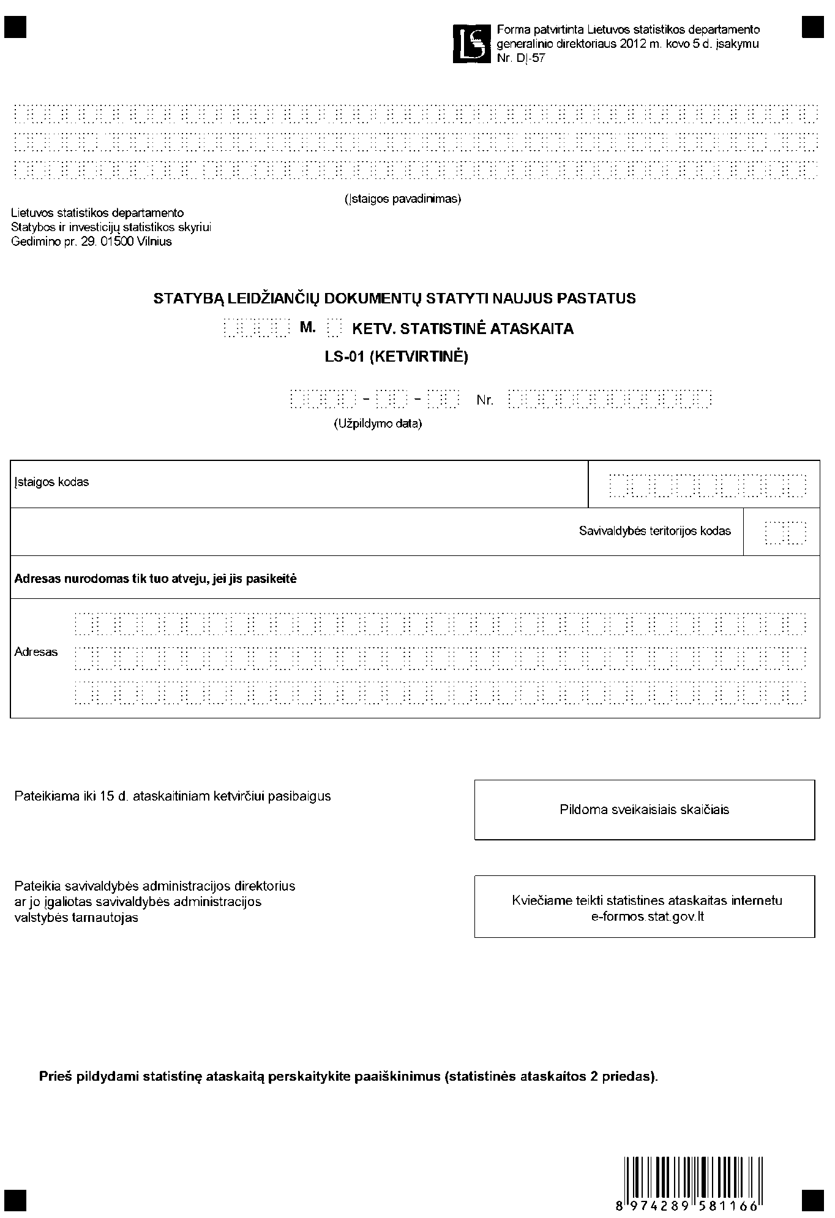

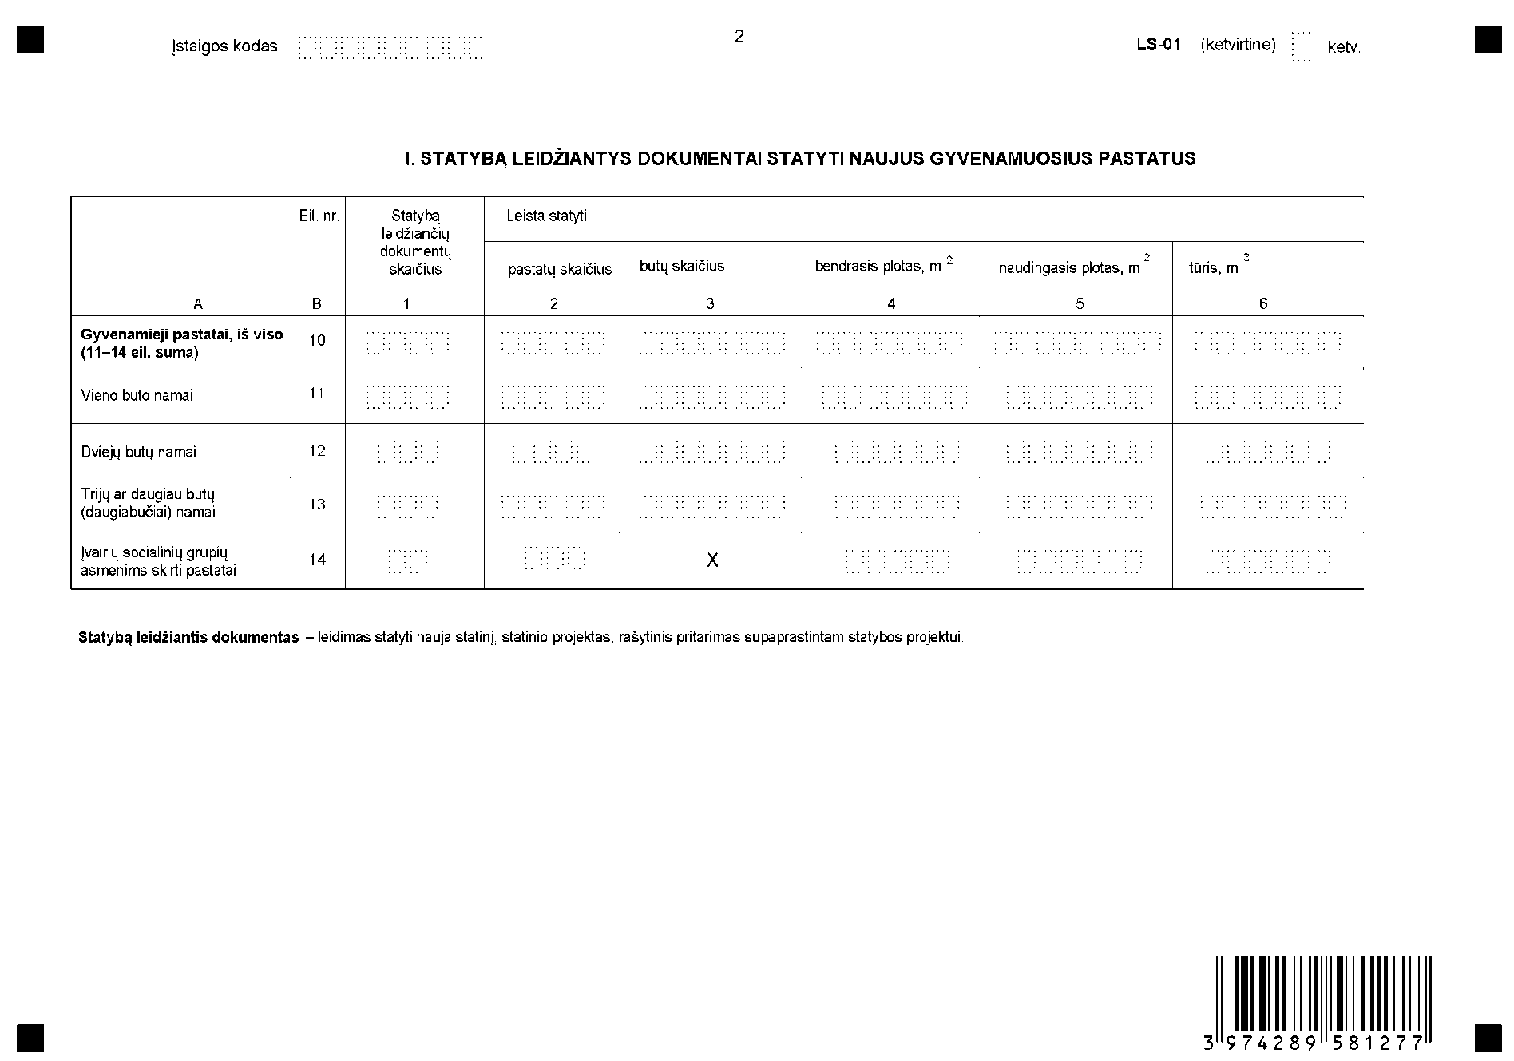
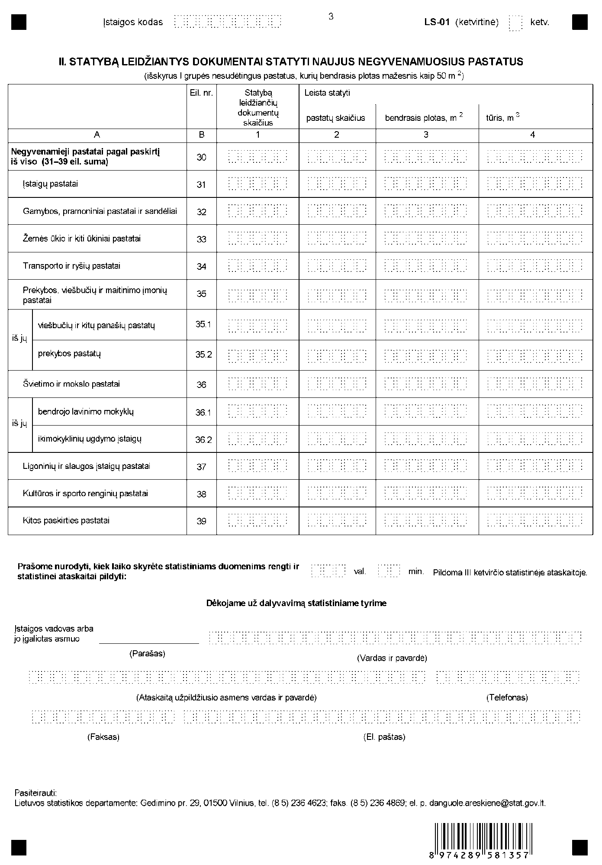

_________________

Statybą leidžiantys dokumentai statyti
naujus pastatus statistinės
ataskaitos LS-01 (ketvirtinės)
1 priedas

INFORMACIJA DĖL STATYBĄ LEIDŽIANČIŲ DOKUMENTŲ STATYTI NAUJUS
PASTATUS STATISTINIO TYRIMO (STATISTINĖ ATASKAITA LS-01 (KETVIRTINĖ)

STATISTINIO TYRIMO TEISINIS PAGRINDAS | Lietuvos Respublikos statistikos įstatymas (Žin., 1993, Nr. 54-1048; 1999, Nr. 1143299).  2009 m. kovo 11 d. Europos Parlamento ir Tarybos reglamentas (EB) Nr. 223/2009 dėl Europos statistikos, panaikinantis Europos Parlamento ir Tarybos reglamentą (EB, Euratomas) Nr. 1101/2008 dėl konfidencialių statistinių duomenų perdavimo Europos Bendrijų statistikos tarnybai, Tarybos reglamentą (EB) Nr. 322/97 dėl Bendrijos statistikos ir Tarybos sprendimą 89/382/EEB, Euratomas, įsteigiantį Europos Bendrijų statistikos programų komitetą (OL 2009 L 87, p. 164).  1998 m. gegužės 19 d. Tarybos reglamentas (EB) Nr. 1165/98 dėl trumpojo laikotarpio statistikos (OL 2004 m. specialusis leidimas, 13 skyrius, 20 tomas, p. 291) su paskutiniais pakeitimais, padarytais 2008 m. lapkričio 28 d. Komisijos reglamentu (EB) Nr. 1178/2008 (OL 2008 L 319, p. 16).
STATISTINIO TYRIMO RŪŠIS, APIMTIS IR TIKSLAS | Ištisinis tyrimas.  Ataskaitą pildo savivaldybės administracijos direktorius ar jo įgaliotas savivaldybės administracijos valstybės tarnautojas. Tiriamasis laikotarpis - kalendorinis ketvirtis.  Tyrimo tikslas - surinkti ir apibendrinti statistinius duomenis apie statybą leidžiančius dokumentus, t. y. leidimus statyti naujus pastatus, statinių projektus, rašytinius pritarimus supaprastintam statybos projektui.
STATISTINĖS INFORMACIJOS PASKELBIMO LAIKAS IR VIETA | 45 d. ataskaitiniam laikotarpiui pasibaigus pranešime spaudai;  60 d. ataskaitiniam laikotarpiui pasibaigus leidinyje „Lietuvos ekonominė ir socialinė raida";  kovo mėn. leidinyje „Materialinės investicijos ir statyba";  Lietuvos statistikos departamento interneto svetainėje www.stat.gov.lt.
STATISTINIŲ DUOMENŲ PATEIKIMO PAREIGA | Lietuvos Respublikos statistikos įstatymo 14 straipsnio 2 dalis nustatanti, kad juridiniai asmenys privalo neatlygintinai teikti statistinius duomenis Oficialiosios statistikos darbų programai įgyvendinti.
STATISTINIŲ DUOMENŲ PATEIKIMO TVARKOS PAŽEIDIMAS | Lietuvos Respublikos statistikos įstatymo 17 straipsnis:  „Fiziniai asmenys, įmonių, įstaigų ar organizacijų vadovai ir kiti atsakingi už oficialiosios statistikos duomenų rengimą ir teikimą asmenys, pažeidę šio įstatymo ir kitų su statistika susijusių teisės aktų reikalavimus, atsako pagal Lietuvos Respublikos įstatymus."  Lietuvos Respublikos administracinių teisės pažeidimų kodekso 1732 straipsnis (Žin., 1992, Nr. 21-610; 2000, Nr. 54-1557):  „Statistinių duomenų nepateikimas nustatyta tvarka oficialiąją statistiką tvarkančioms institucijoms ir įstaigoms arba melagingų statistinių duomenų joms pateikimas užtraukia baudą nuo 500 iki 1000 Lt.  Tokia pat veika, padaryta asmens, bausto administracine nuobauda už šio straipsnio pirmojoje dalyje numatytus pažeidimus, užtraukia baudą nuo 3000 iki 6000 Lt. Dokumentų, patvirtinančių pateiktus statistinius duomenis, nepateikimas oficialiąją statistiką tvarkančių institucijų ir įstaigų valstybės tarnautojams arba šių dokumentų nuslėpimas, taip pat minėtų valstybės tarnautojų teisėtų reikalavimų nevykdymas užtraukia baudą pareigūnams nuo 500 iki 1000 Lt."

_________________

Statybą leidžiantys dokumentai statyti
naujus pastatus statistinės
ataskaitos LS-01 (ketvirtinės)
2 priedas

PAAIŠKINIMAI STATYBĄ LEIDŽIANTYS DOKUMENTAI STATYTI NAUJUS PASTATUS STATISTINEI ATASKAITAI LS-01 (KETVIRTINEI) PILDYTI

1. Statybą leidžiantis dokumentas - leidimas statyti naują (naujus) statinį (statinius), statinio projektas, kuriam raštu pritarė įgaliotas (įgalioti) savivaldybės valstybės tarnautojas (tarnautojai), rašytinis žemės sklypo ar gretimų žemės sklypų savininko (savininkų) ar valdytojo (valdytojų) sutikimas dėl statybos.
2. Pastatas - stogu apdengtas statinys, kuriame yra vienas ar daugiau kambarių ar kitų patalpų, išdėstytų tarp sienų ir pertvarų ir naudojamų žmonėms gyventi ar žemės ūkio, pramonės, komercijos, kultūros, transporto ir kt. veiklai. Talpos skysčiams, dujoms, biralams laikyti nėra pastatai.
3. Gyvenamasis pastatas (namas) - atskiras ar sublokuotas vieno ar dviejų butų (individualus namas), trijų ir daugiau butų (daugiabutis) gyvenamosios paskirties pastatas, tinkamas asmeniui ar šeimai gyventi.
4. Butas - vienbutis namas ar gyvenamojo pastato dalis iš vieno ar kelių gyvenamųjų kambarių, virtuvės ir kitų patalpų, atskirta atitvaromis nuo bendrojo naudojimo patalpų, kitų butų arba negyvenamosios paskirties patalpų. Butas privalo turėti atskirą išėjimą į lauką arba pastato bendrąją erdvę (laiptinę, koridorių, galeriją ar kitą bendrojo naudojimo patalpą).
5. Įvairių socialinių grupių asmenims skirti pastatai - bendrabučiai, vaikų namai, nakvynės namai, globos bei šeimynos namai ir kt.
6. Buto bendrasis plotas - visų buto patalpų plotų suma.
7. Buto naudingasis plotas - gyvenamųjų kambarių ir kitų būsto patalpų (virtuvių, sanitarinių mazgų, koridorių, įstatytų spintų, šildomų lodžijų ir kitų šildomų pagalbinių patalpų) bendrasis grindų plotas. Į naudingąjį būsto plotą neįeina balkonų, terasų, rūsių, nešildomų lodžijų grindų plotas.
8. Pastato tūris - antžeminės ir požeminės pastato dalies tūris.
9. Negyvenamasis pastatas - bet kuris pastatas, kurio paskirtis nėra gyvenamoji. Negyvenamieji pastatai pagal paskirtį:
9.1 Įstaigų pastatai (31 eil.) - pastatai (ar jų grupės), skirti administravimo veiklai: bankai, paštas, ambasados, valstybės ir savivaldybės įstaigos, teismai, kiti įstaigų ir organizacijų administraciniai pastatai (išskyrus kitos paskirties pastatuose įrengtas administracines patalpas).
9.2 Gamybos, pramoniniai pastatai ir sandėliai (32 eil.) - gamyklos, skerdyklos, kepyklos, dirbtuvės, pramonės produkcijos perdirbimo įmonės, energetikos, dujų, vandens tiekimo ir kiti gamybai skirti pastatai. Pastatai, kurių tiesioginė paskirtis ką nors sandėliuoti, - saugyklos, sandėliai, elevatoriai, šaldytuvai ir kiti objektai, naudojami produkcijai laikyti.
9.3. Žemės ūkio ir kiti ūkiniai pastatai (33 eil.) - gyvūnams auginti skirti pastatai, šiltnamiai, oranžerijos, daržinės, svirnai, angarai ir kiti ūkiniai pastatai, skirti žemės ūkio reikmėms.
9.4. Transporto ir ryšių pastatai (34 eil.) - oro uostų, jūros ir upių laivyno uostų, geležinkelio ir autobusų stočių pastatai, uosto terminalai, judėjimo postai, iešmų postai, dispečerinių, signalų perdavimo, švyturių, muitinių pastatai, automobilių ir autobusų garažai, orlaivių angarai, geležinkelio vagonų ir troleibusų depai, telefonų stočių pastatai, radijo ir televizijos transliavimo pastatai, nuotolinio ryšio (telekomunikacijų) centrai ir kt.
9.5. Prekybos, viešbučių ir maitinimo įmonių pastatai (35 eil.) - prekybos centrai, parduotuvės, prekybos paviljonai, vaistinės, degalinės, taip pat pastatai skirti žmonėms maitinti (restoranai, kavinės, barai, valgyklos), viešbučiai ir kiti panašūs pastatai (moteliai, poilsio bazės, poilsio namai, turistinės bazės, kempingai ir kt.).
9.6. Švietimo ir mokslo pastatai (36 eil.) - bendrojo lavinimo mokyklos, aukštesniojo ir aukštojo mokslo įstaigos, mokymo centrai, darželiai, lopšeliai, institutai ir mokslinio tyrimo įstaigos, observatorijos, laboratorijos (išskyrus gamybines laboratorijas) ir kt.
9.7. Ligoninių ir slaugos įstaigų pastatai (37 eil.) - ligoninės, poliklinikos, ambulatorijos, dispanseriai, sanatorijos, reabilitacijos centrai, specialiųjų įstaigų sveikatos apsaugos pastatai, medicininės priežiūros įstaigų slaugos namai, neįgaliųjų globos namai, diagnostikos centrai, internatai sutrikusio intelekto asmenims, veterinarijos gydyklų pastatai ir kt.
9.8. Kultūros ir sporto renginių pastatai (38 eil.) - teatrai, koncertų salės, kino teatrai, parodų salės, galerijos, planetariumai, muziejai, bibliotekos, archyvai, sporto salės, uždari teniso kortai, uždaros ledo aikštelės, uždari baseinai, jachtų klubai, uždaros šaudyklos, maniežai, stadionai ir kt.
9.9. Kitos paskirties pastatai (39 eil.) - religinės paskirties pastatai (bažnyčios, cerkvės, koplyčios, sinagogos, maldos namai, katedros), specialiosios paskirties pastatai (kareivinės, kalėjimai, tardymo izoliatoriai, blaivyklos, policijos, pasienio kontrolės punktai, gaisrinės tarnybos pastatai), pastatai paslaugoms teikti (autoservisai, pirtys, grožio salonai, skalbyklos, taisyklos, laidojimo namai ir kt.), sodo namai, namų ūkio pastatai, esantys privačiame namų valdos žemės sklype (daržinės, pirtys, garažai, vasaros virtuvės, tvartai, šiltnamiai ir kt.).
10. Bendrasis plotas - naudingojo ir kitų (rūsių, garažų, techninių patalpų) plotų suma.

_________________

